Министерство образования и науки Российской Федерации

Федеральное государственное бюджетное образовательное учреждение

высшего образования

«САРАТОВСКАЯ ГОСУДАРСТВЕННАЯ ЮРИДИЧЕСКАЯ АКАДЕМИЯ»
Институт юстиции

ОТДЕЛЕНИЕ ПОЛИТОЛОГИИ

ИНФОРМАЦИОННОЕ ПИСЬМО

ИНФОРМАЦИОННОЕ ПИСЬМО

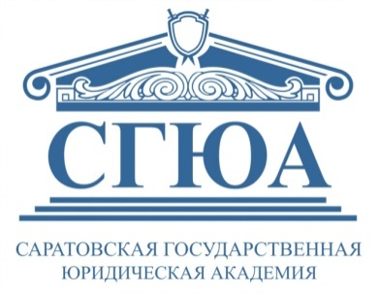

Уважаемые бакалавры и магистранты!
Приглашаем вас принять участие
в V-ой научно-практической конференции
«Россия в XXI веке:
государство – государственность - право»,
которая пройдёт 26 ноября 2016 года по адресу:
г. Саратов, ул. Вольская, 16, ауд. 306

Основные тематические направления работы конференции:
- Осмысление государственности мыслителями России
- Исторические традиции российской государственности
- Современное российское государство: содержание, проблемы, перспективы развития
- Современная государственность России: между смыслами и практикой
- Государство и право в XXI в.: диалектика взаимоотношений
- Современный российский федерализм: состояние и перспективы развития
- Российское государство и гражданское общество
- Национальное самосознание как фактор российской государственности
- Роль и место религии в государственности современной России.
К участию в конференции приглашаются бакалавры и магистранты высших учебных заведений. В качестве экспертов приглашены ведущие ученые-политологи, историки, социологи, философы, юристы.

Требования для участия в конференции:

Для участия в конференции необходимо в срок до 10 ноября 2016 года (включительно) выслать на адрес Оргкомитета конференции statehoodXXI@yadex.ru заявку (приложение № 1).
Уведомление об участии в конференции высылаются Оргкомитетом по электронной почте.
Участие в работе конференции очное, регламент выступления – 5-7 минут.
Работы победителей будут опубликованы в сборнике статей.

Контактная информация:
Тупиков Алексей Владимирович – заведующий отделением политологии Института юстиции, тел.: 8-927-227-66-22
Колесова Галина – координатор, председатель НСО Отделения политологии Института юстиции, тел.: 8-919-829-13-98 (по всем вопросам «ВК»: https://vk.com/kolesova_g_a ).

С уважением,
Организационный комитет Региональной научно-практической конференции
бакалавров и магистрантов «Россия в XXI веке: государство – государственность - право»

Приложение № 1
Заявка

Фамилия
Имя
Отчество
Статус участника (бакалавр/магистрант)
Курс обучения
Полное наименование учебного заведения
Наименование направления
Тема выступления
ФИО научного руководителя (без сокращений)
Ученая степень научного руководителя
Научное звание научного руководителя
Контактный телефон участника (сотовый) обязательно!
Е-mail, (факс) для отправки приглашения обязательно!

